АДМИНИСТРАЦИЯ ПЕРЕСЛАВЛЬ-ЗАЛЕССКОГО
МУНИЦИПАЛЬНОГО ОКРУГА ЯРОСЛАВСКОЙ ОБЛАСТИ

ПОСТАНОВЛЕНИЕ

От 23.07.2026 № ПОС.03-2490/26

город Переславль-Залесский

О назначении общественных обсуждений по проекту
постановления Администрации Переславль-Залесского
муниципального округа «Об утверждении схемы
расположения земельного участка на кадастровом
плане территории»

В соответствии с п. 2.1 статьи 11.10 Земельного кодекса Российской Федерации, статьями 5.1, 46 Градостроительного кодекса Российской Федерации, Федеральными законами «Об общих принципах организации местного самоуправления в Российской Федерации» от 06.10.2003 № 131-ФЗ, от 20.03.2025 № 33-ФЗ «Об общих принципах организации местного самоуправления в единой системе публичной власти», Положением об организации и проведении общественных обсуждений или публичных слушаний по вопросам градостроительной деятельности на территории Переславль-Залесского муниципального округа Ярославской области, утвержденным решением Думы Переславль-Залесского муниципального округа от 28.05.2026 № 42, Уставом Переславль-Залесского муниципального округа Ярославской области,

Администрация Переславль-Залесского муниципального округа постановляет:

1. Назначить общественные обсуждения по проекту постановления Администрации Переславль-Залесского муниципального округа «Об утверждении схемы расположения земельного участка на кадастровом плане территории» (далее – Проект).
2. Назначить ответственным за подготовку и проведение общественных обсуждений управление архитектуры и градостроительства Администрации Переславль-Залесского муниципального округа.
3. Установить срок проведения общественных обсуждений по Проекту в период с 08.08.2026 по 16.08.2026.
4. Управлению архитектуры и градостроительства Администрации Переславль-Залесского муниципального округа (Захряпина Е.А.):
1) разместить 24.07.2026 оповещение о проведении общественных обсуждений на официальном сайте муниципального образования «Переславль-Залесский муниципальный округ Ярославской области» в информационно-телекоммуникационной сети «Интернет»;
2) оповещение о проведении общественных обсуждений распространить на информационных стендах;
3) разместить 29.07.2026 Проект и информационные материалы к нему на официальном сайте муниципального образования «Переславль-Залесский муниципальный округ Ярославской области»» в информационно-телекоммуникационной сети «Интернет» в разделе «Деятельность» в подразделе «Градостроительная деятельность» в подразделе «Общественные обсуждения и публичные слушания» и открыть экспозиции;
4) в течение 3 рабочих дней со дня проведения общественных обсуждений по проекту, указанному в пункте 1 настоящего постановления, подготовить протокол общественных обсуждений;
5) в течение 5 рабочих дней со дня проведения общественных обсуждений по проекту, указанному в пункте 1 настоящего постановления, подготовить заключение о результатах общественных обсуждений;
6) опубликовать 21.08.2026 заключение о результатах общественных обсуждений на официальном сайте муниципального образования «Переславль-Залесский муниципальный округ Ярославской области»» в информационно-телекоммуникационной сети «Интернет».
5. Предложения и замечания по Проекту участники общественных обсуждений, прошедшие идентификацию в соответствии с частью 12 статьи 5.1 Градостроительного кодекса Российской Федерации, могут вносить в срок с 29.07.2026 по 16.08.2026:
- в письменной форме принимаются управлением архитектуры и градостроительства Администрации Переславль-Залесского муниципального округа или в форме электронного документа в период с 29.07.2026 по 16.08.2026 в рабочие дни с 8-00 до 16-00 (перерыв с 12-00 до 12-45) по адресу: г. Переславль-Залесский, ул. Комсомольская, д.5, каб.8 (тел. 2-02-19), adm.grado.pereslavl@yandex.ru.
- посредством Платформы обратной связи;
- посредством записи в книге (журнале) учета посетителей экспозиции Проекта.
С демонстрационными материалами по вопросу общественных обсуждений можно ознакомиться по адресу: г. Переславль-Залесский, ул. Комсомольская, д. 5, каб. 8. Сроки проведения экспозиции — с 29.07.2026 по 16.08.2026, в рабочие дни с 15.00 16.00 часов на экспозиции проводятся консультации по теме общественных обсуждений.
6. Опубликовать 24.07.2026 настоящее постановление на официальном сайте муниципального образования «Переславль-Залесский муниципальный округ Ярославской области»» в информационно-телекоммуникационной сети «Интернет».

7. Контроль за исполнением постановления возложить на первого заместителя Главы Администрации Переславль-Залесского муниципального округа по экономическому развитию Т.И. Кулакову.

Глава Переславль-Залесского
муниципального округа Д.Н.Зяблицкий

Проект постановления

АДМИНИСТРАЦИЯ ПЕРЕСЛАВЛЬ-ЗАЛЕССКОГО
МУНИЦИПАЛЬНОГО ОКРУГА ЯРОСЛАВСКОЙ ОБЛАСТИ

ПОСТАНОВЛЕНИЕ

От _________________ № ___________________

город Переславль-Залесский

Об утверждении схемы расположения земельного
участка на кадастровом плане территории

На основании ст. 6, ст. 11.3, ст. 11.10 Земельного кодекса Российской Федерации, ст. 3.3 Федерального закона от 25.10.2001 № 137-ФЗ «О введении в действие Земельного кодекса Российской Федерации», ст. 16 Федерального закона от 29.12.2004 № 189-ФЗ «О введении в действие Жилищного кодекса Российской Федерации», в целях образования земельного участка, на котором расположен многоквартирный дом и иные входящие в его состав объекты недвижимого имущества,
Администрация Переславль-Залесского муниципального округа постановляет:
- Утвердить в форме документа на бумажном носителе схему расположения земельного участка на кадастровом плане территории в целях образования из земель, государственная собственность на которые не разграничена, земельного участка (условный номер 76:11:210215:ЗУ1) со следующими характеристиками:
- площадь: 1531 кв. м;
- описание местоположения: Российская Федерация, Ярославская область, Переславль-Залесский муниципальный округ, село Кубринск, улица Парковая, дом 17;
- территориальная зона: Ж-1.1 – Зона застройки индивидуальными жилыми домами в границах сельских населенных пунктов;
- разрешенное использование: малоэтажная многоквартирная жилая застройка;
- категория земель: земли населенных пунктов.
- Установить, что образуемый земельный участок находится в границах зон с особыми условиями территории:
2.1. охранная зона ВЛ-0,4кВ ПС Кубринск ВЛ-6кВ №3 ПС Батьки;
2.2. охранная зона распределительных сетей газопровода с. Кубринск Переславского муниципального района (газопровод низкого давления);
2.3. охранная зона сетей водоснабжения;
2.4. охранная зона сетей канализации;
2.5. охранная зона сетей теплоснабжения.
- Управлению муниципального имущества и земельных отношений Администрации Переславль-Залесского муниципального округа Ярославской области:
- в срок не позднее чем пять рабочих дней со дня подписания настоящего постановления направить его в адрес публично-правовой компании «Роскадастр»;
- в течение 30 календарных дней со дня подписания настоящего постановления обеспечить выполнение кадастровых работ в целях осуществления государственного кадастрового учета образуемого земельного участка в соответствии с утвержденной постановлением схемой;
- обратиться без доверенности с заявлением об осуществлении государственного кадастрового учета образуемого земельного участка в установленном законодательством порядке;
- в течение 5 рабочих дней со дня подписания настоящего постановления уведомить собственников помещений в многоквартирном доме, под которым образуется земельный участок, о начале действий по образованию земельного участка.
- Срок действия постановления составляет два года со дня подписания.
- Контроль за исполнением постановления оставляю за собой.

Первый заместитель Главы Администрации
Переславль-Залесского муниципального округа
по экономическому развитию Т.И. Кулакова

УТВЕРЖДЕНА
Постановлением Администрации
Переславль-Залесского
муниципального округа
от ___________ № ____________
Схема расположения земельного участка или земельных участков
на кадастровом плане территории

Условный номер земельного участка |  | 76:11:210215:ЗУ1
Площадь земельного участка |  | 1531 м²
(указывается проектная площадь образуемого земельного участка, вычисленная с использованием федеральной государственной географической информационной системы, обеспечивающей функционирование национальной системы пространственных данных, которой является федеральная государственная географическая информационная система "Единая цифровая платформа "Национальная система пространственных данных" (далее - информационная система), или иных технологических и программных средств с округлением до 1 квадратного метра. Указанное значение площади земельного участка может быть уточнено при проведении кадастровых работ не более чем на десять процентов)
Обозначение характерных точек границ | Координаты, м
Обозначение характерных точек границ | (указываются в случае подготовки схемы расположения земельного участка с использованием информационной системы или иных технологических и программных средств. Значения координат, полученные с использованием указанных технологических и программных средств, указываются с округлением до 0,01 метра)
Обозначение характерных точек границ | X |  | Y
1 | 2 |  | 3
н1 | 273663.53 |  | 1238629.41
н2 | 273662.91 |  | 1238691.92
н3 | 273638.00 |  | 1238691.62
н4 | 273639.35 |  | 1238629.36
н1 | 273663.53 |  | 1238629.41

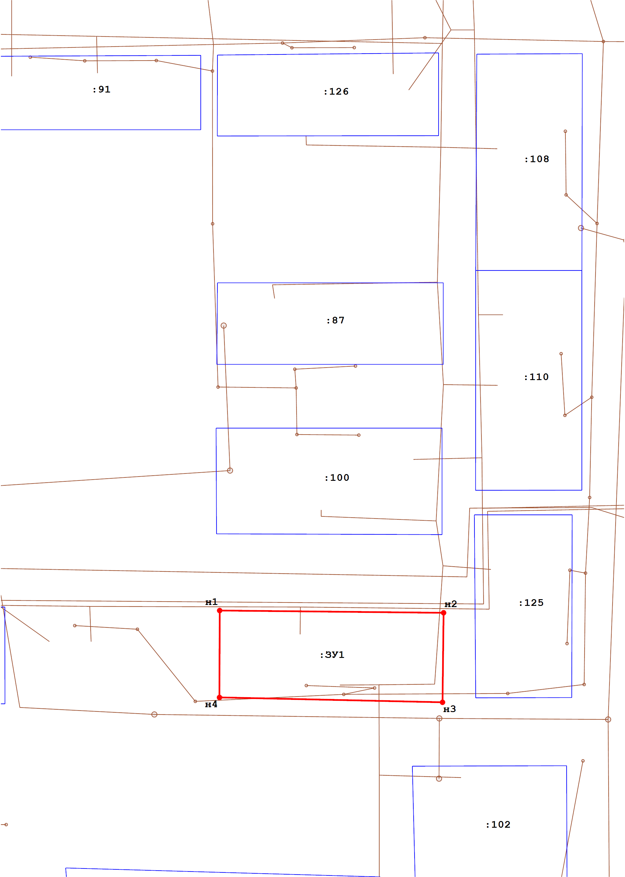
Масштаб 1 : 1000, МСК-76
Условные обозначения:
 | Характерная точка границы земельного участка, сведения о которой отсутствуют в ЕГРН, местоположение которой определено при кадастровых работах (новая характерная точка)
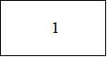 | Надписи номеров существующих характерных точек в ЕГРН
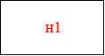 | Надписи номеров вновь образованных характерных точек (межевые знаки)
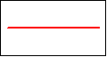 | Часть границы, местоположение которой определено при выполнении кадастровых работ
 | Часть границы, сведения ЕГРН о которой позволяют однозначно определить ее положение на местности
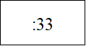 | Надписи кадастрового номера земельного участка
76:11:210215 | Обозначение кадастрового квартала

